|  |
| --- |
| FPT POLYTECHNIC |
| **DỰ ÁN 1 Quản Lý NHÀ HÀNG** |
| NGÀNH CÔNG NGHỆ THÔNG TIN (PHÁT TRIỂN PHẦN MỀM) |



|  |
| --- |
| Tp Hồ Chí Minh 2023 |

|  |
| --- |
| GIẢNG VIÊN HƯỚNG DẪN: NGUYỄN VĂN THẦY |
| SINH VIÊN THỰC HIỆN |
| 1. Huỳnh Thiên Bảo (PS32589), Trưởng nhóm 2. Phạm Quang Gia Bảo (PS32974) 3. Lý Nguyên Hòa (PS32568) |

MỤC LỤC

1 Phân tích 2

1.1 Hiện trạng 2

1.2 Yêu cầu hệ thống 2

1.3 Use case 2

2 Thiết kế 2

2.1 Mô hình triển khai 2

2.2 Thiết kế CSDL 2

2.2.1 Sơ đồ quan hệ thực thể 2

2.2.2 Thiết kế chi tiết các thực thể 2

2.3 Thiết kế giao diện 2

2.3.1 Sơ đồ tổ chức giao diện 2

2.3.2 Thiết kế giao diện cho các chức năng nghiệp vụ 2

3 Thực hiện viết mã 2

3.1 Viết mã tạo CSDL 2

3.1.1 Tạo CSDL 2

3.1.2 SQL truy vấn và thao tác 2

3.1.3 Các thủ tục lưu tổng hợp thống kê 2

3.2 Lập trình JDBC 3

3.2.1 Lớp hỗ trợ 3

3.2.2 Model class - Các lớp mô tả dữ liệu 3

3.2.3 DAO Class - Các lớp truy xuất dữ liệu 3

3.3 Viết mã cho ứng dụng 3

3.3.1 Xử lý Form X 3

3.3.2 Xử lý Form Y 3

4 Kiểm thử 3

4.1 Kiểm thử form X 3

4.2 Kiểm thử form Y 3

5 Đóng gói và triển khai 3

5.1 Hướng dẫn chuyển đổi jar thành exe 3

5.2 Hướng dẫn cài đặt triển khai 3

5.3 Hướng dẫn sử dụng phần mềm 3

# Phân tích

## Hiện trạng

Phần mềm có thể quản lý nhà hàng/quán cà phê, được phát triển để hỗ trợ chủ nhà hàng quản lý dễ dàng kho hàng, nhân viên và theo dõi thông kê. Đồng thời giúp nhân viên order món nhanh chóng và chính xác, tạo điều kiện thuận lợi cho quầy pha chế và bếp. Chủ nhà hàng có khả năng theo dõi dòng tiền một cách minh bạch thông qua các báo cáo chi tiết về doanh thu, chi phí và lợi nhuận. Điều này giúp họ đưa ra quyết định dựa trên thông tin chính xác, từ chiến lược giảm giá đến tối ưu hóa chiến lược tiếp thị.

## Yêu cầu hệ thống

* Hệ Điều Hành: Windows 10, Windows 11.
* JDK: 19+.
* SQL Sever 2019.

## Use case

### Use case tổng quát

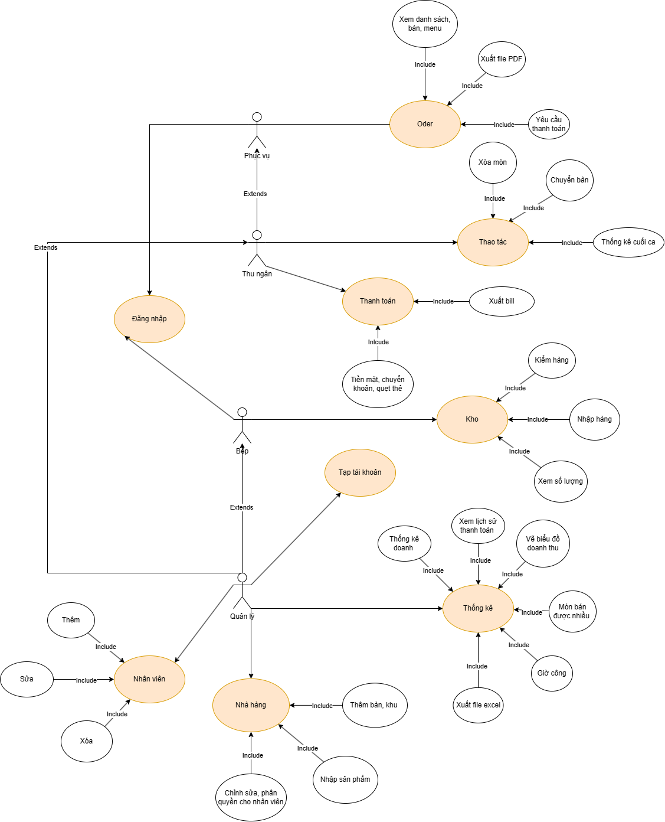

### Use case chi tiết

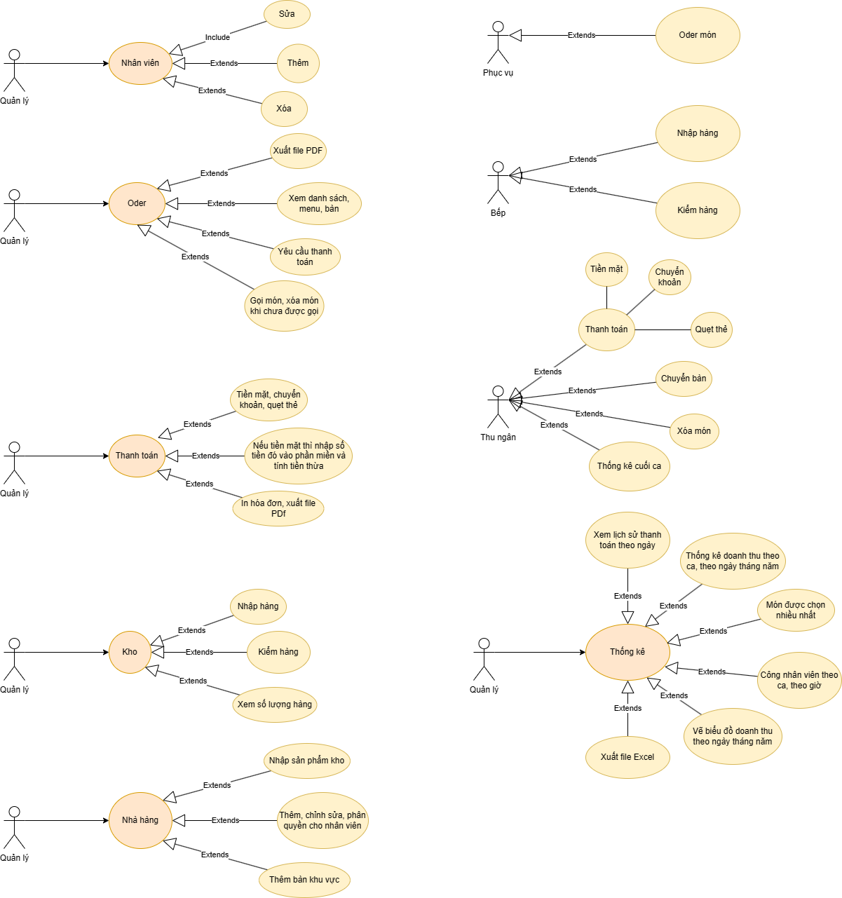

# Thiết kế

## Mô hình triển khai

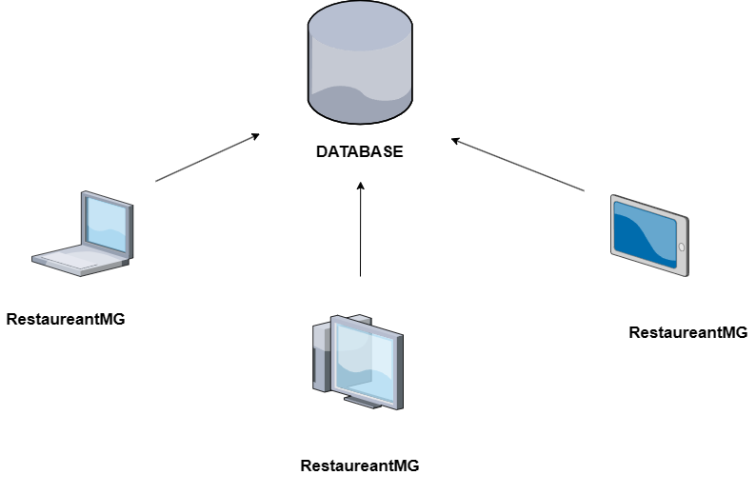

## Thiết kế CSDL

### Sơ đồ quan hệ thực thể

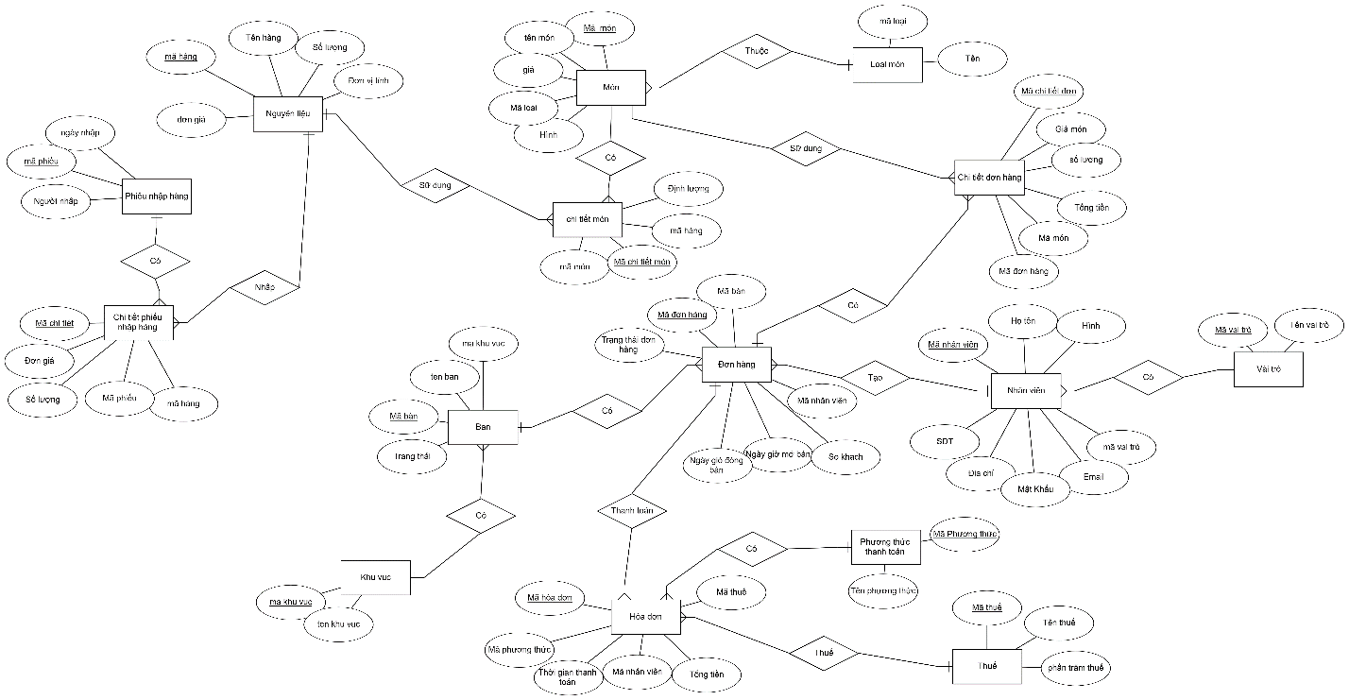

### Thiết kế chi tiết các thực thể

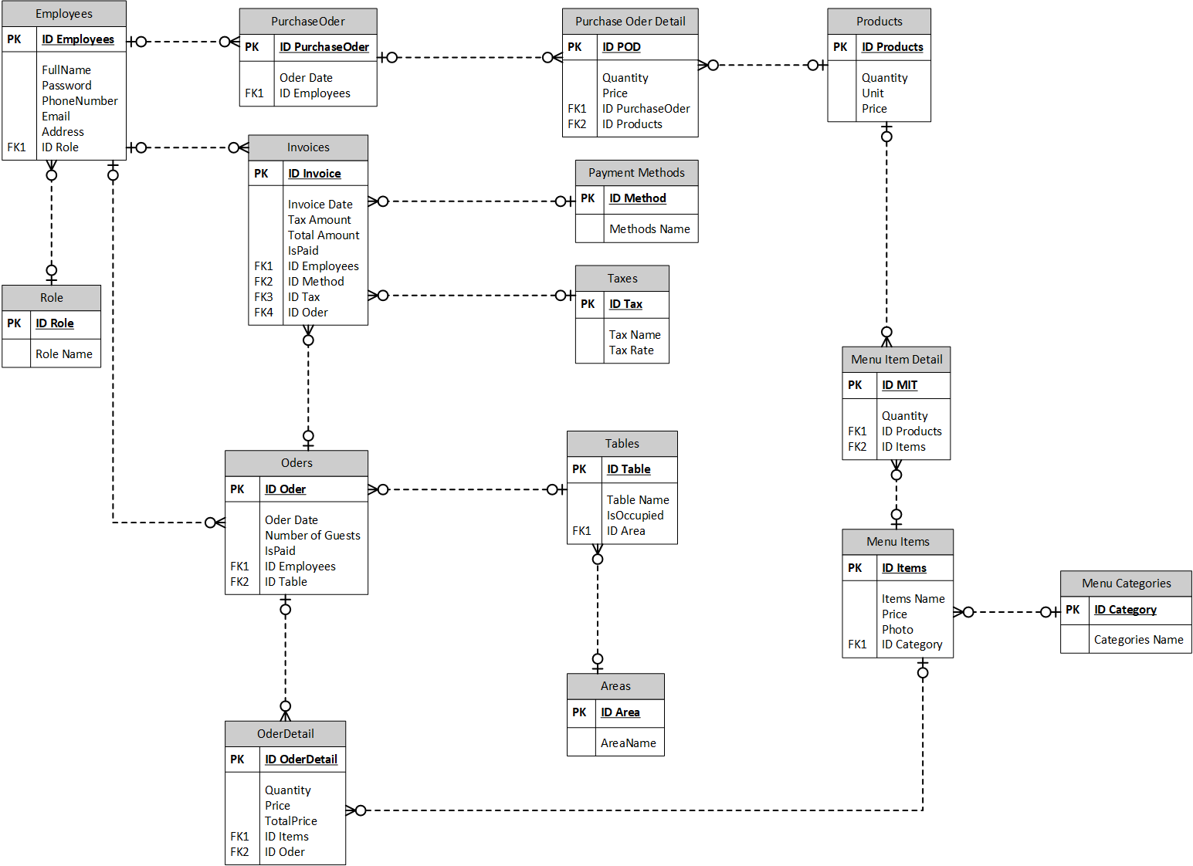

## Thiết kế giao diện

### Sơ đồ tổ chức giao diện

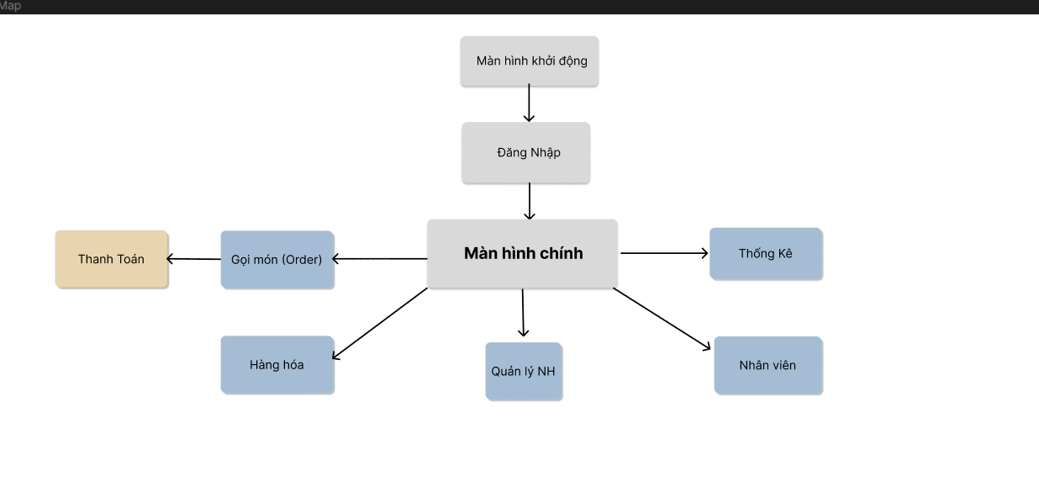

### Thiết kế giao diện cho các chức năng nghiệp vụ

#### Thiết kế Form màn hình chào

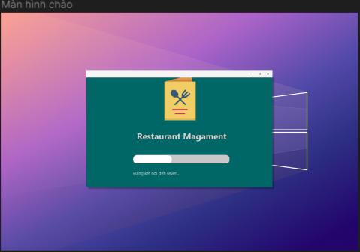

#### Thiết kế Form đăng nhập

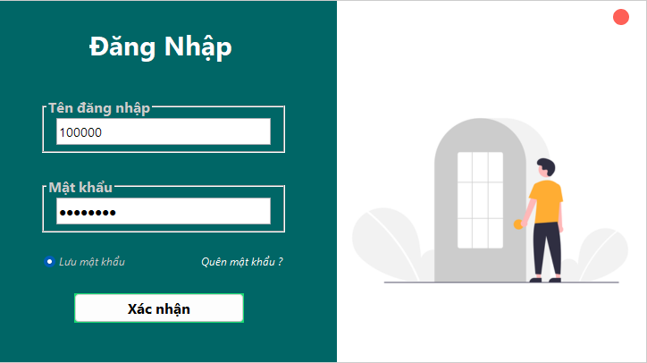

* Chức năng của form đăng nhập là để đăng nhập vào tài khoản nhân viên, quản lí, thu ngân …

#### Thiết kế Form quên mật khẩu

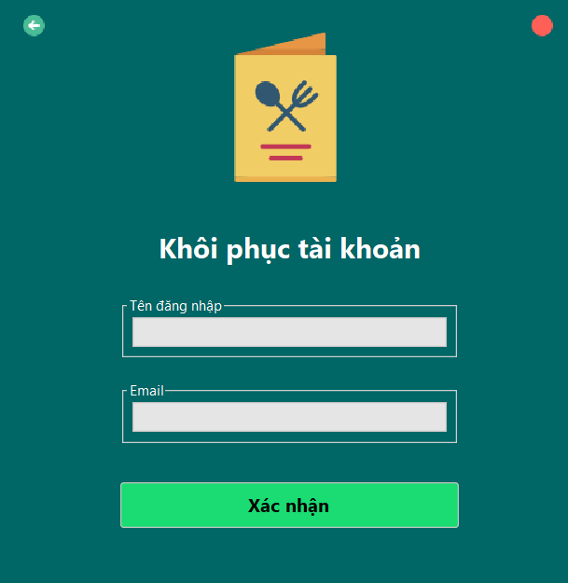

* Chức năng của form quên mật khẩu là khôi phục lại tài khoản đã đăng nhập khi quên mật khẩu

#### Thiết kế Form khôi phục mật khẩu

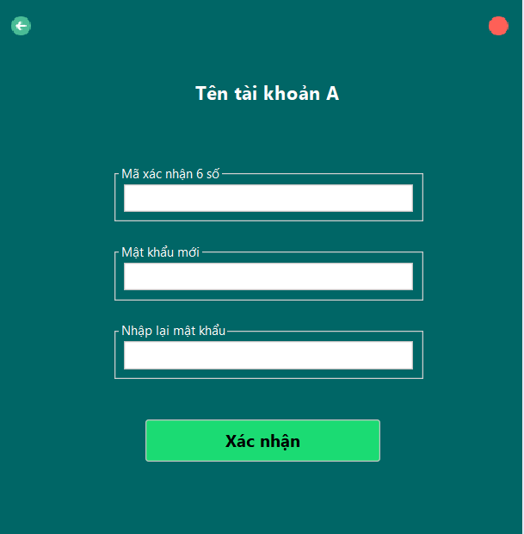

* Chức năng của form khôi phục mật khẩu là xác nhận mã được gửi qua mail để cấp quyền đặt lại mật khẩu mới cho tài khoản

#### Thiết kế Form gọi món

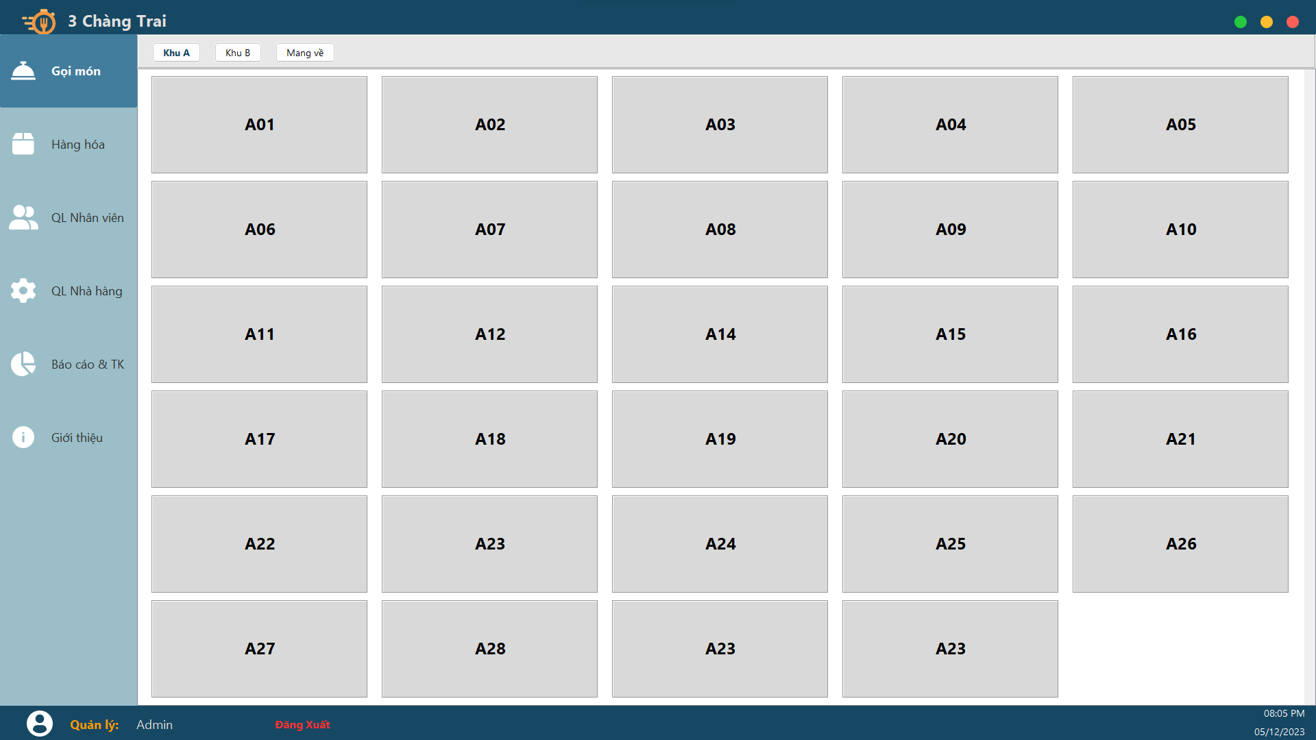

* Chức năng của form gọi món là hiển thị các khu và bàn có trong khu

#### Thiết kế Form gọi món chi tiết

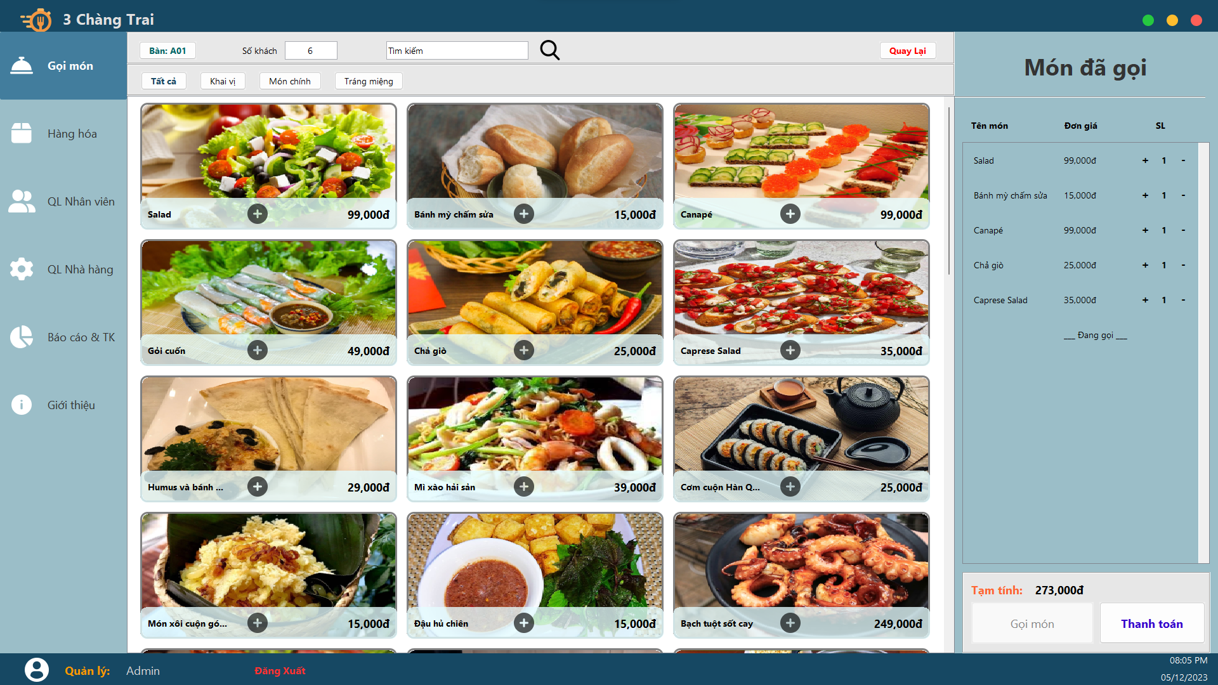

* Chức năng của Form gọi món chi tiết là hiện thị số bàn được chọn, số khách hàng có trong bàn và giao diện gọi món, bên cạnh là danh sách các món đã được thêm vào phần xác nhận gọi món

#### Thiết kế Form trang thanh toán

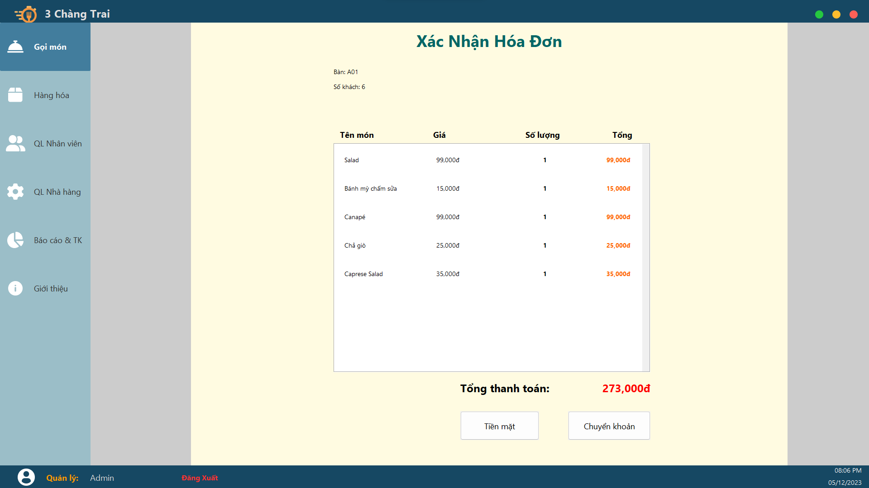

* Chức năng của form thanh toán là hiện thị tên, giá và số lượng các món đã được sử dụng, hiển thị số tổng hóa đơn và có thể thanh toán bằng 2 hình thức là tiền mặt, chuyển khoản.

#### Thiết kế Form hàng hóa

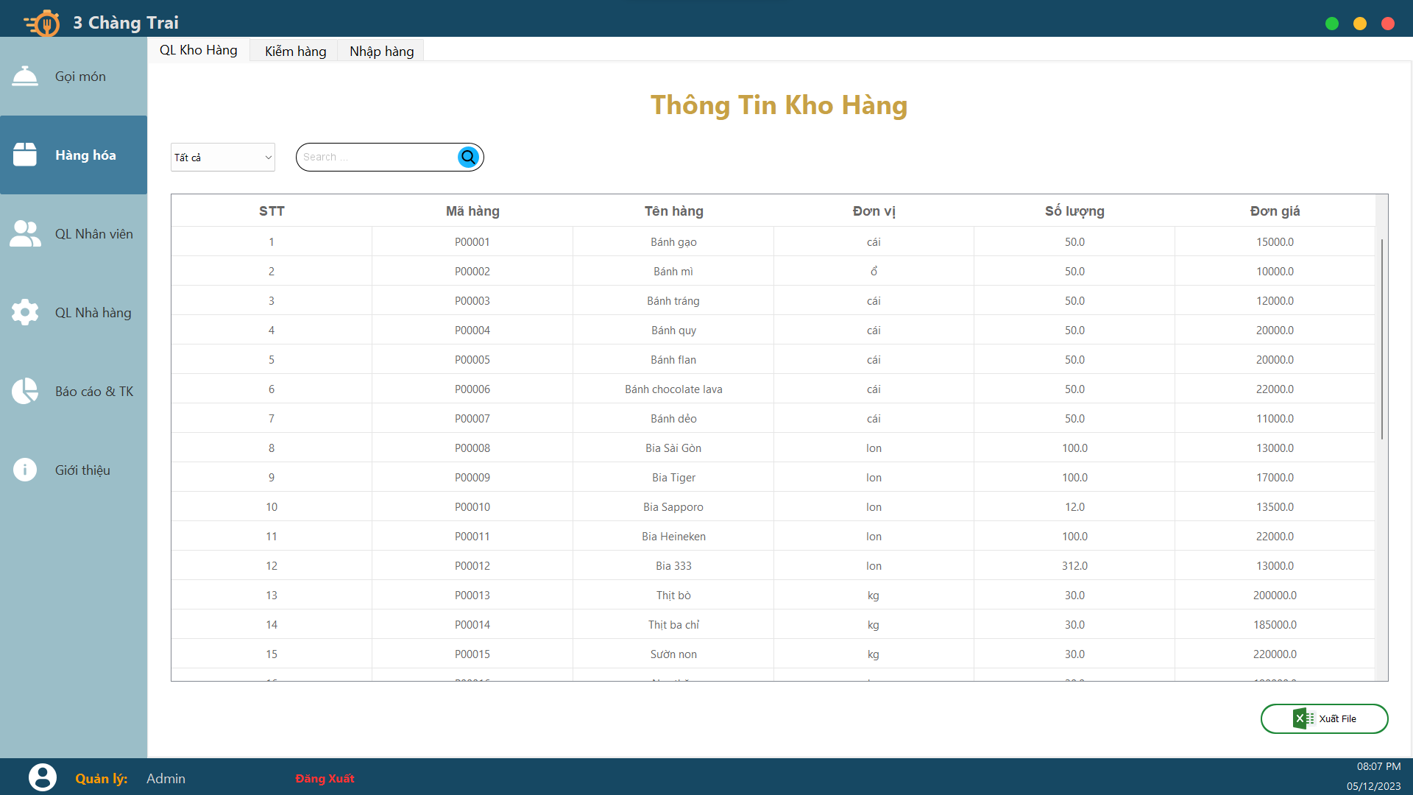

* Chức năng của from hàng hóa là hiển thị danh sách, kiểm hàng, nhập số hàng hóa trong kho

#### Thiết kế Form kiểm hàng

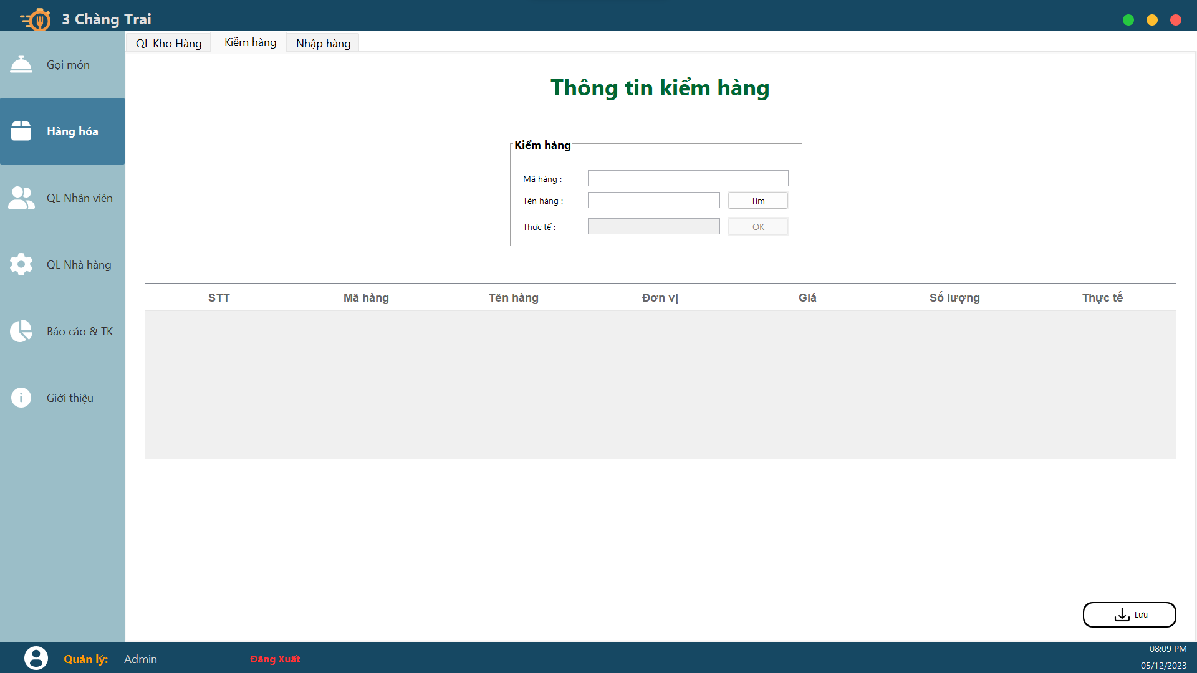

* Chức năng kiểm hàng cập nhật số lượng thực tế vào trong database.

#### Thiết kế Form nhập hàng

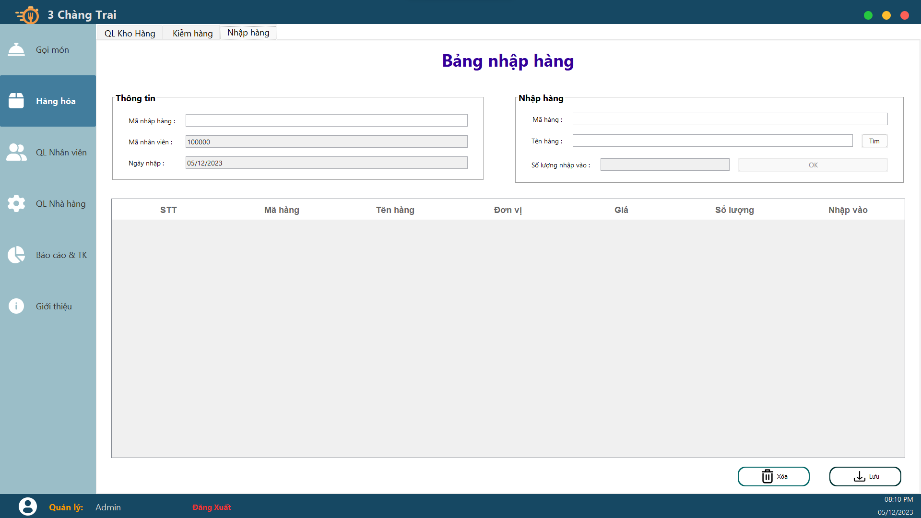

* Chức năng nhập hàng thêm hàng hóa cần thiết.

#### Thiết kế quản Form lý nhân viên

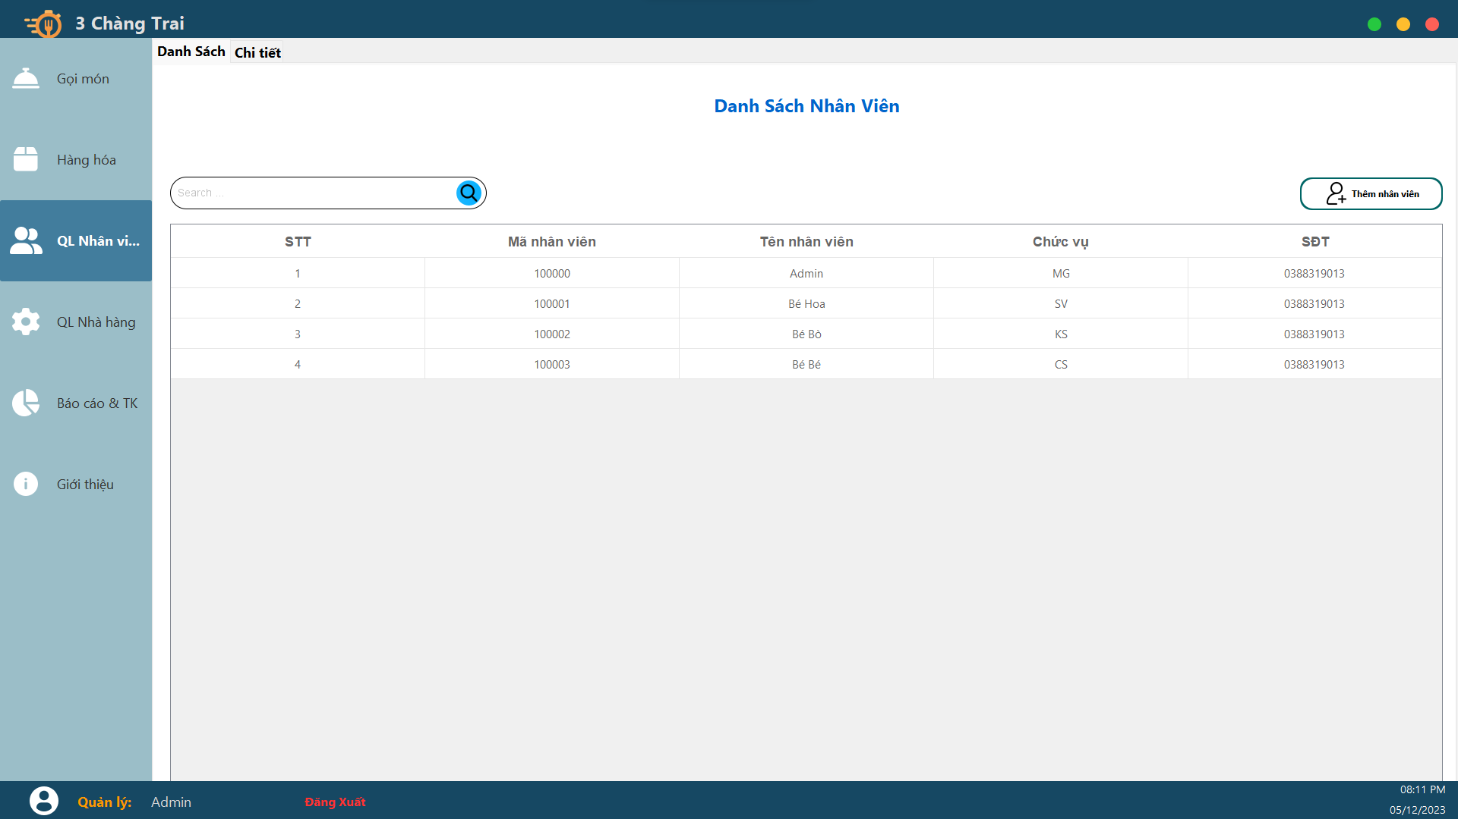

* Hiện thị thông tin nhân viên

#### Thiết kế Form chi tiết nhân viên

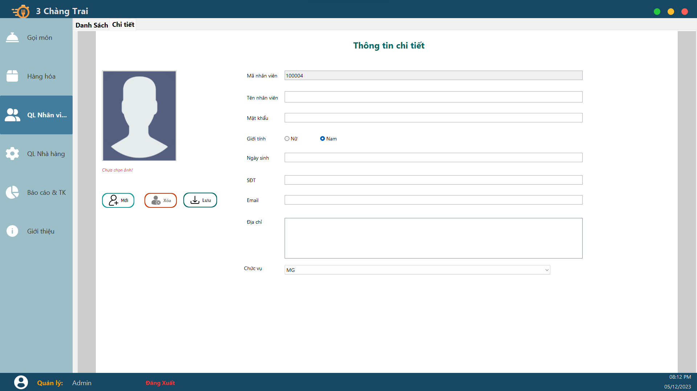

* Thêm, xóa, cập nhật thông tin nhân viên

#### Thiết kế Form quản lý nhà hàng

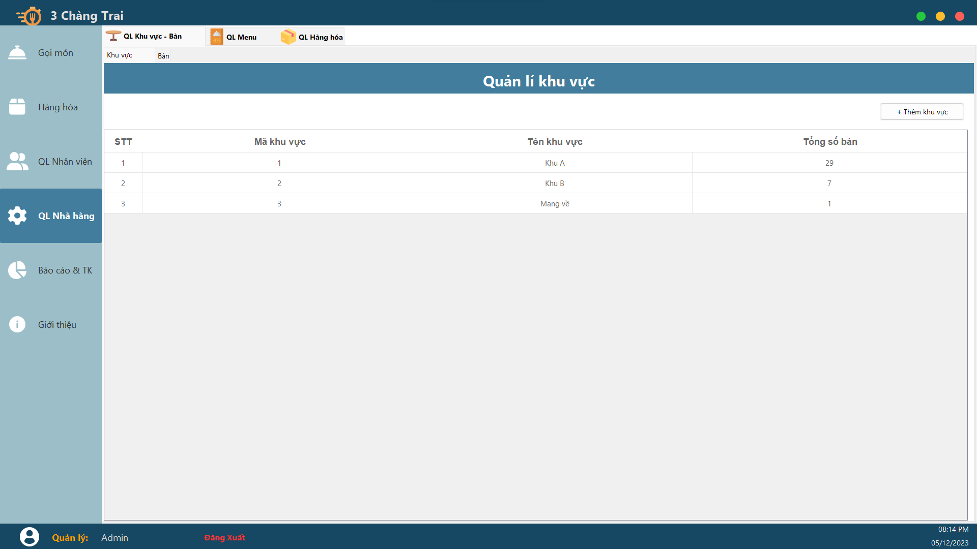

* Hiện thị các khu vực

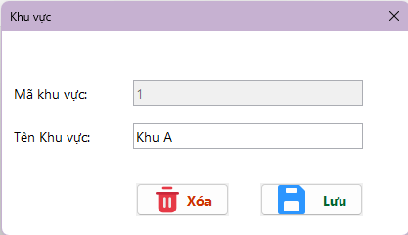

* Cập nhật tên khu vực

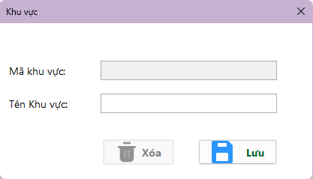

* Thêm khu vực

#### Thiết kế Form quản lý bàn

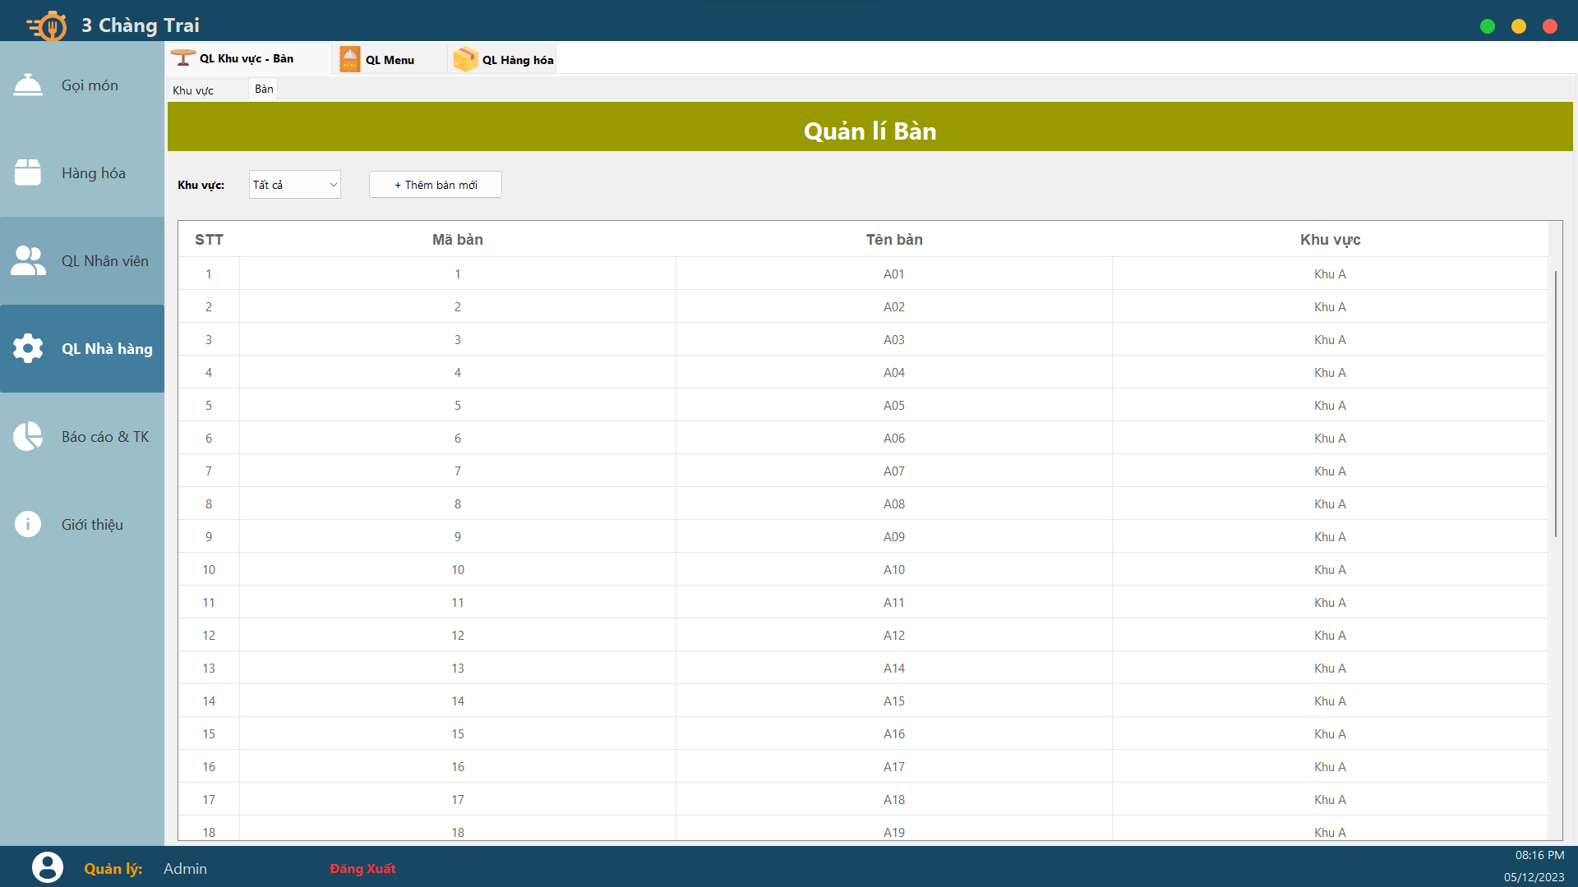

* Hiện thị thông tin cần thiết về bàn

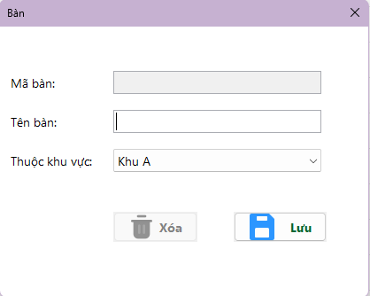

* Thêm bàn mới

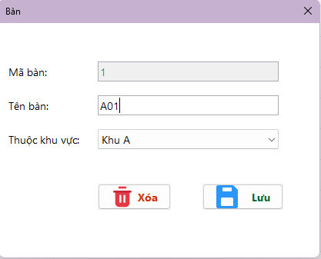

* Cập nhật thông tin cho bàn

#### Thiết kế Form quản lý menu

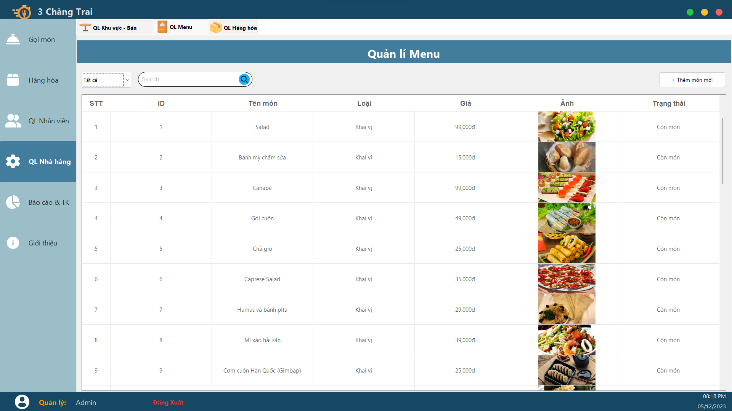

* Hiện thị tất cả các món trong menu

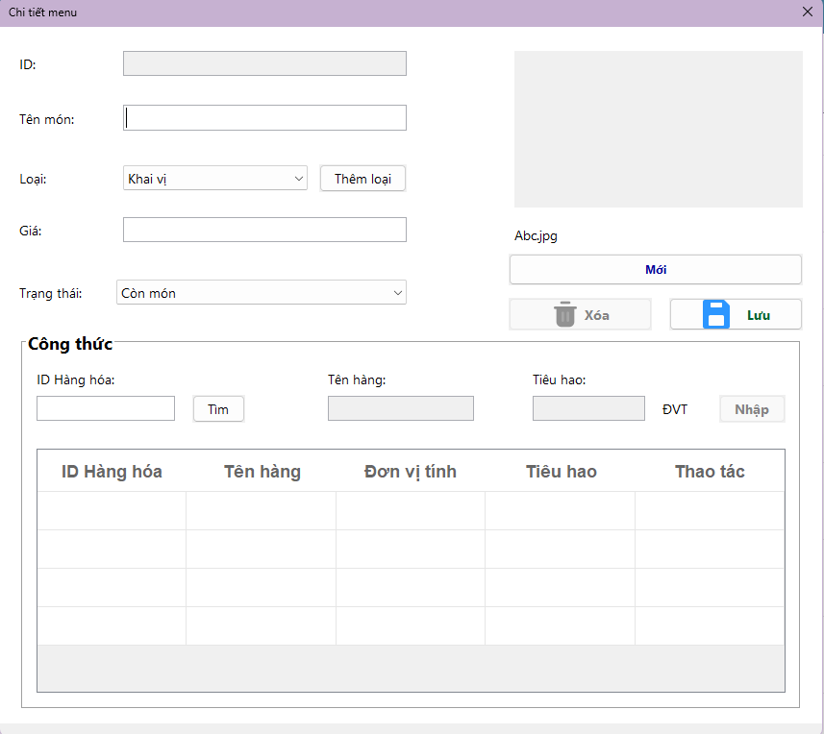

* Thêm món mới

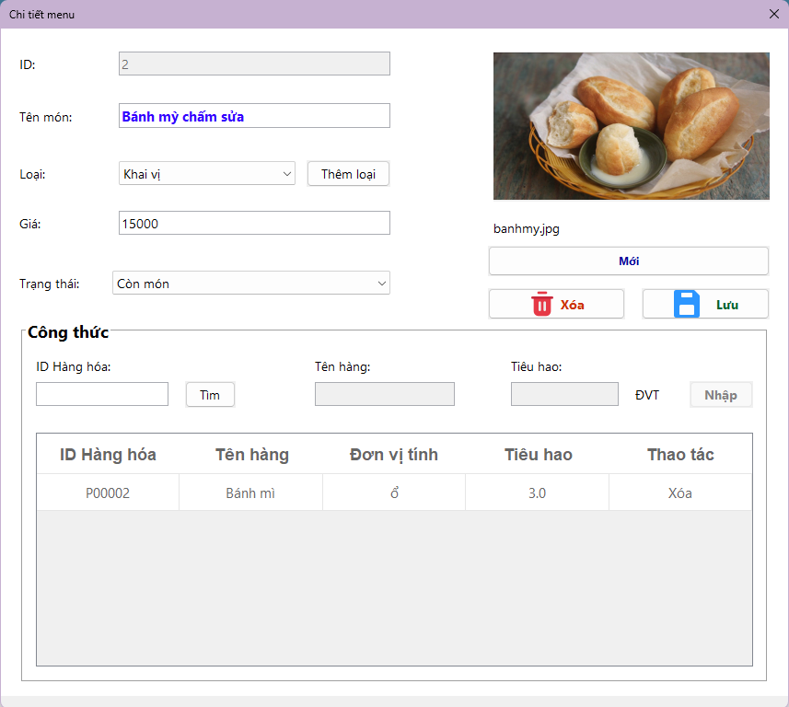

* Cập nhật thông tin của món có trong menu

#### Thiết kế Form quản lý hàng hóa

* Bổ sung

#### Thiết kế Form báo cáo

* Bổ sung

#### Thiết kế Form thống kê

* Bổ sung

#### Thiết kế Form giới thiệu

* Bổ sung

# Thực hiện viết mã

## Viết mã tạo CSDL



* Câu lệnh tạo database tên là restaurantData.

#### Tạo CSDL cho bảng Role

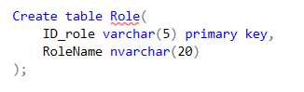

|  |  |
| --- | --- |
| **Tên cột** | **Kiểu dữ liệu** |
| ID_role | varchar(5) primary key |
| RoleName | RoleName nvarchar(20) |

#### Tạo CSDL cho bảng Employees

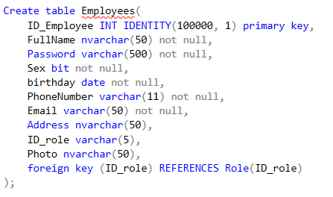

|  |  |
| --- | --- |
| **Tên cột** | **Kiểu dữ liệu** |
| ID_Employee | INT IDENTITY(100000, 1) primary key |
| FullName | nvarchar(50) not null |
| Password | varchar(500) not null |
| Sex | bit not null |
| birthday | date not null, |
| PhoneNumber | varchar(11) not null |
| Email | varchar(50) not null |
| Address | nvarchar(50) |
| ID_role | varchar(5) foreign key |
| Photo | nvarchar(50) |

#### Tạo CSDL cho bảng Table

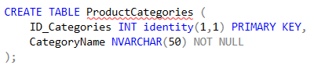

|  |  |
| --- | --- |
| **Tên cột** | **Kiểu dữ liệu** |
| ID_Categories | INT identity(1,1) PRIMARY KEY |
| CategoryName | NVARCHAR(50) NOT NULL |

#### Tạo CSDL cho bảng Products

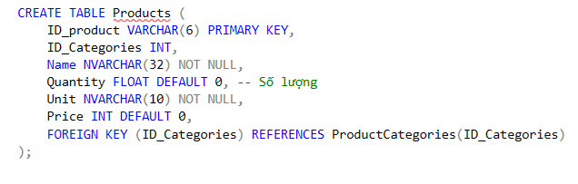

|  |  |
| --- | --- |
| **Tên cột** | **Kiểu dữ liệu** |
| ID_product | VARCHAR(6) PRIMARY KEY |
| ID_Categories | FOREIGN KEY |
| Name | NVARCHAR(32) NOT NULL |
| Quantity | FLOAT DEFAULT 0 |
| Unit | NVARCHAR(10) NOT NULL |
| Price | INT DEFAULT 0 |

#### Tạo CSDL cho bảng PurchaseOrders

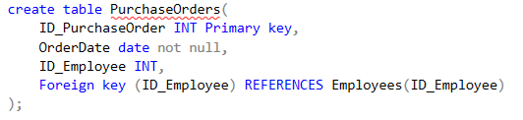

|  |  |
| --- | --- |
| **Tên cột** | **Kiểu dữ liệu** |
| ID_PurchaseOrder | INT Primary key |
| OrderDate | date not null |
| ID_Employee | INT Foreign key |

#### Tạo CSDL cho bảng PurchaseOrdersDetail

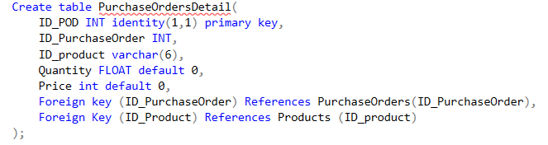

|  |  |
| --- | --- |
| **Tên cột** | **Kiểu dữ liệu** |
| ID_POD | INT identity(1,1) primary key |
| ID_PurchaseOrder | INT Foreign key |
| ID_product | varchar(6) Foreign Key |
| Quantity | FLOAT default 0 |
| Price | int default 0 |

#### Tạo CSDL cho bảng MenuCategories

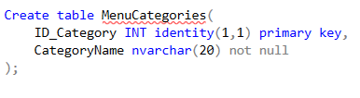

|  |  |
| --- | --- |
| **Tên cột** | **Kiểu dữ liệu** |
| ID_Category | INT identity(1,1) primary key |
| CategoryName | nvarchar(20) not null |

#### Tạo CSDL cho bảng MenuItems

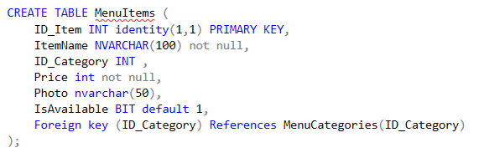

|  |  |
| --- | --- |
| **Tên cột** | **Kiểu dữ liệu** |
| ID_Item | INT identity(1,1) PRIMARY KEY |
| ItemName | NVARCHAR(100) not null |
| ID_Category | INT Foreign key |
| Price | int not null |
| Photo | nvarchar(50) |
| IsAvailable | BIT default 1 |

#### Tạo CSDL cho bảng MenuItemDetail

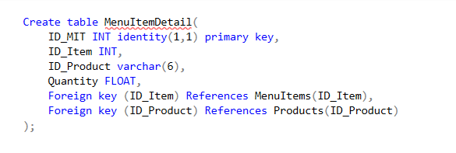

|  |  |
| --- | --- |
| **Tên cột** | **Kiểu dữ liệu** |
| ID_MIT | INT identity(1,1) primary key |
| ID_Item | INT Foreign key |
| ID_Product | varchar(6) Foreign key |
| Quantity | FLOAT |

#### Tạo CSDL cho bảng Areas

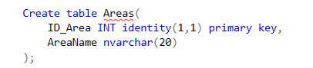

|  |  |
| --- | --- |
| **Tên cột** | **Kiểu dữ liệu** |
| ID_Area | INT identity(1,1) primary key |
| AreaName | nvarchar(20) |

#### Tạo CSDL cho bảng Tables

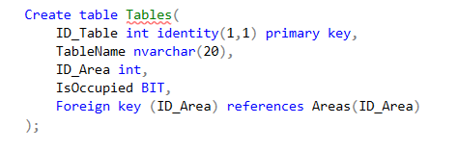

|  |  |
| --- | --- |
| **Tên cột** | **Kiểu dữ liệu** |
| ID_Table | int identity(1,1) primary key |
| TableName | nvarchar(20) |
| ID_Area | Int Foreign key |
| IsOccupied | BIT |

#### Tạo CSDL cho bảng Orders

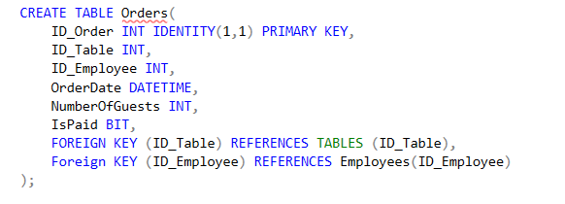

|  |  |
| --- | --- |
| **Tên cột** | **Kiểu dữ liệu** |
| ID_Order | INT IDENTITY(1,1) PRIMARY KEY |
| ID_Table | INT FOREIGN KEY |
| ID_Employee | INT FOREIGN KEY |
| OrderDate | DATETIME |
| NumberOfGuests | INT |
| IsPaid | BIT |

#### Tạo CSDL cho bảng OrderDetail

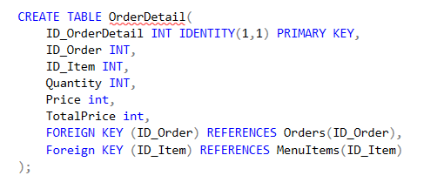

|  |  |
| --- | --- |
| **Tên cột** | **Kiểu dữ liệu** |
| ID_OrderDetail | INT IDENTITY(1,1) PRIMARY KEY |
| ID_Order | INT FOREIGN KEY |
| ID_Item | INT FOREIGN KEY |
| Quantity | INT |
| Price | INT |
| TotalPrice | INT |

#### Tạo CSDL cho bảng Taxes

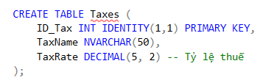

|  |  |
| --- | --- |
| **Tên cột** | **Kiểu dữ liệu** |
| ID_Tax | INT IDENTITY(1,1) PRIMARY KEY |
| TaxName | NVARCHAR(50) |
| TaxRate | DECIMAL(5, 2) |

#### Tạo CSDL cho bảng PaymentMethods

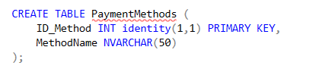

|  |  |
| --- | --- |
| **Tên cột** | **Kiểu dữ liệu** |
| ID_Method | INT identity(1,1) PRIMARY KEY |
| MethodName | NVARCHAR(50) |

#### Tạo CSDL cho bảng Invoices

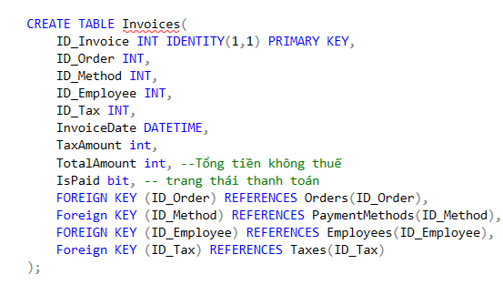

|  |  |
| --- | --- |
| **Tên cột** | **Kiểu dữ liệu** |
| ID_Invoice | INT IDENTITY(1,1) PRIMARY KEY |
| ID_Order | INT FOREIGN KEY |
| ID_Method | INT FOREIGN KEY |
| ID_Employee | INT FOREIGN KEY |
| ID_Tax | INT FOREIGN KEY |
| InvoiceDate | DATETIME |
| TaxAmount | INT |
| TotalAmount | INT |
| IsPaid | INT |

### SQL truy vấn và thao tác

#### SQL đối với Bảng Employees

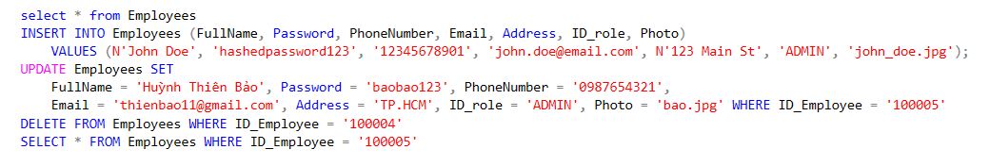

|  |  |
| --- | --- |
| **Thực thi** | **Câu lệnh** |
| Select all | select * from Employees |
| Insert into | INSERT INTO Employees (FullName, Password, PhoneNumber, Email, Address, ID_role, Photo) VALUES (?, ?, ?, ?, ?, ?, ?); |
| Update | UPDATE Employees SET FullName = ?, Password = ?, PhoneNumber = ?,  Email = ?, Address = ?, ID_role = ?, Photo = ? WHERE ID_Employee = ? |
| Delete | DELETE FROM Employees WHERE ID_Employee = ? |
| Select by ID | SELECT * FROM Employees WHERE ID_Employee = ? |

#### SQL đối với Bảng 2

### Các thủ tục lưu tổng hợp thống kê

#### Procedure 1

#### Procedure 2

### Thủ tục lưu trữ cho đơn hàng, bàn

#### Procedure đơn hàng, bàn, món

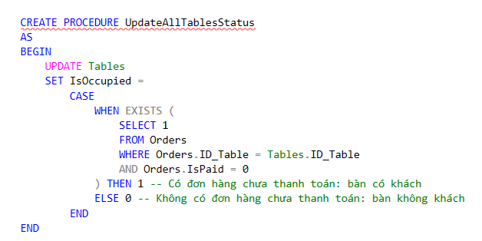

* Nhiệm vụ của thủ tục này là cập nhật trạng thái của tất cả các bàn trong bảng **Tables** dựa trên thông tin từ bảng **Orders**.

#### Procedure bảng chi tiết thông tin

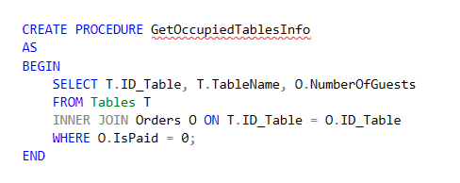

* Nhiệm vụ của thủ tục này là trả về thông tin về các bàn đang có khách (được sử dụng trong các đơn hàng chưa thanh toán) từ hai bảng là **Tables** và **Orders**.

#### Procedure bảng tóm tắt table

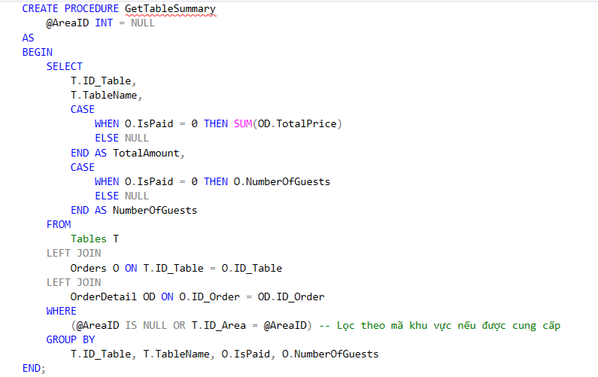

* Nhiệm vụ của thủ tục là trả về một tóm tắt về thông tin của các bàn trong một khu vực cụ thể hoặc toàn bộ nhà hàng.

#### Procedure bảng món, bàn

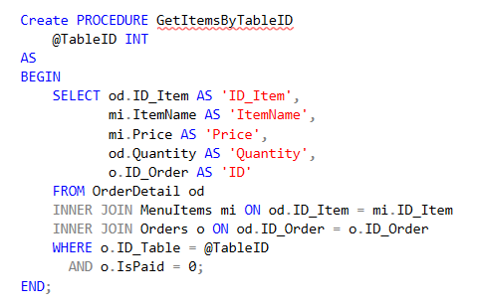

* Thủ tục này sẽ trả về một bảng kết quả với thông tin về các mục trong đơn hàng của một bàn cụ thể, bao gồm ID_Item, ItemName, Price, Quantity, và ID.

#### Procedure bảng đơn hàng, chi tiết đơn hàng

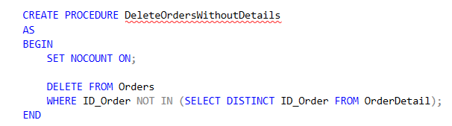

* Thủ tục này sẽ thực hiện việc xóa các đơn hàng từ bảng Orders mà không có chi tiết đặt hàng liên quan. Điều này có thể hữu ích để dọn dẹp dữ liệu và giữ cho cơ sở dữ liệu sạch sẽ bằng cách loại bỏ các đơn hàng không có nội dung chi tiết.

## Lập trình JDBC

### Lớp hỗ trợ

#### Lớp tiện ích Auth

* Cung cấp các chức năng cơ bản để quản lý thông tin người sử dụng sau khi đăng nhập, kiểm tra trạng thái đăng nhập, lấy vai trò của người sử dụng và xóa thông tin người sử dụng khi họ đăng xuất.

#### Lớp tiện ích EmailSender

* Có nhiệm vụ gửi email từ ứng dụng.

#### Lớp tiện ích Encryption

* Cung cấp một phương thức để băm mật khẩu sử dụng thuật toán SHA-256. Việc này thường được sử dụng để bảo vệ mật khẩu người dùng trong quá trình xác thực, nơi chỉ lưu trữ giá trị băm thay vì mật khẩu thực sự để tăng cường bảo mật.

#### Lớp tiện ích FileControl

* Cung cấp các phương thức để ghi, đọc và xóa tệp tin, giúp quản lý dữ liệu trong các tệp tin từ Java. Các phương thức này có thể hữu ích trong việc lưu trữ và quản lý dữ liệu với các tệp tin trong ứng dụng.

#### Lớp tiện ích IMG

* Cung cấp các tiện ích cho việc xử lý ảnh và biểu tượng, bao gồm thiết lập biểu tượng ứng dụng, thiết lập ảnh đại diện, thay đổi kích thước ảnh, và sao chép tệp tin.

#### Lớp tiện ích Validate

* Phương thức hỗ trợ kiểm tra và xác nhận dữ liệu từ các thành phần giao diện người dùng.

#### Lớp tiện ích XDate

* Cung cấp các tiện ích cho việc chuyển đổi và xử lý ngày tháng trong ứng dụng Java, giúp làm cho các thao tác liên quan đến ngày tháng trở nên thuận tiện hơn.

#### Lớp tiện ích fNum

* Giúp quản lý việc định dạng và chuyển đổi số nguyên, làm cho hiển thị và xử lý số nguyên trở nên thuận tiện hơn trong ứng dụng của bạn.

#### Lớp tiện ích jdbc

* Quản lý kết nối và thao tác với cơ sở dữ liệu một cách thuận tiện trong ứng dụng của bạn.

#### Lớp tiện ích msg

* Các phương thức để hiển thị các hộp thoại thông báo (message dialog) của JOptionPane.

### Model class - Các lớp mô tả dữ liệu

#### Model Areas

#### Model Employees

#### Model Invoices

#### Model MenuCategories

#### Model MenuItem Detail

#### Model Menu Items

#### Model OrderDetail

#### Model Order

#### Model PaymentMethods

#### Model ProductsCategories

#### Model Products

#### Model ProductsOrder

#### Model ProductsOrderDetail

#### Model Role

#### Model Tables

#### Model Tax

### DAO Class - Các lớp truy xuất dữ liệu

#### Lớp DAO làm việc với Bảng 1

#### Lớp DAO làm việc với Bảng 2

## Viết mã cho ứng dụng

### Xử lý Form X

### Xử lý Form Y

# Kiểm thử

## Kiểm thử form X

## Kiểm thử form Y

# Đóng gói và triển khai

## Hướng dẫn chuyển đổi jar thành exe

## Hướng dẫn cài đặt triển khai

## Hướng dẫn sử dụng phần mềm